

MONTPELLIER

LE 19 OCTOBRE 2022

Documentation technique

Schrödin’dev

Étudiants BUT info en Q2

[raphael.delaygues@etu.umontpellier.fr](mailto:raphael.delaygues@etu.umontpellier.fr)

[stella-maria.renucci@etu.umontpellier.fr](mailto:stella-maria.renucci@etu.umontpellier.fr)

[lois.odiardo@etu.umontpellier.fr](mailto:lois.odiardo@etu.umontpellier.fr)

[alexandre.letellier@etu.umontpellier.fr](mailto:alexandre.letellier@etu.umontpellier.fr)

Propositions de chartes graphiques

# Première proposition

## Mots-clés

Moderne, minimaliste, simple, naturel, clair, reposant, bien-être, loisirs

## Moodboard

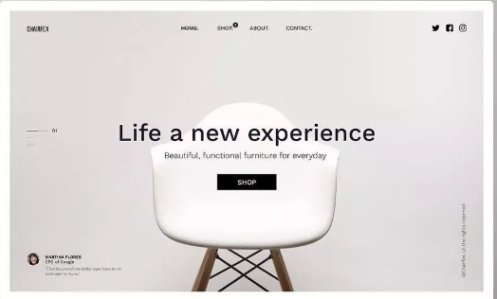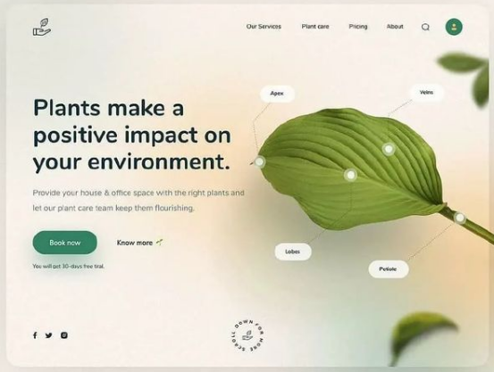

## Couleurs principales

#318162

#FFFFFF

#EFEFEF

#000000

## Polices d’écriture

## 

Nunito Très Clair

ABCDEFGHIJKLMNOPQRSTUVWXYZ  
abcdefghijklmnopqrstuvwxyz  
1234567890

## 

Nunito Clair

ABCDEFGHIJKLMNOPQRSTUVWXYZ  
abcdefghijklmnopqrstuvwxyz  
1234567890

## 

Nunito Normal

ABCDEFGHIJKLMNOPQRSTUVWXYZ  
abcdefghijklmnopqrstuvwxyz  
1234567890

## 

Nunito Semi-gras

ABCDEFGHIJKLMNOPQRSTUVWXYZ  
abcdefghijklmnopqrstuvwxyz  
1234567890

## 

**Nunito Gras**

**ABCDEFGHIJKLMNOPQRSTUVWXYZ  
abcdefghijklmnopqrstuvwxyz  
1234567890**

## 

Nunito Noir

ABCDEFGHIJKLMNOPQRSTUVWXYZ  
abcdefghijklmnopqrstuvwxyz  
1234567890

Nunito Très Gras

ABCDEFGHIJKLMNOPQRSTUVWXYZ  
abcdefghijklmnopqrstuvwxyz  
1234567890

# 

# Deuxième proposition

## Mots-clés

Moderne, minimaliste, simple, sérieux, technologie, concentration, médias, informatique

## Moodboard

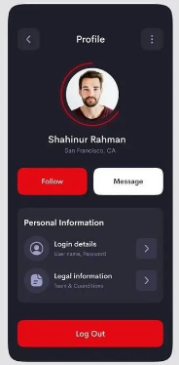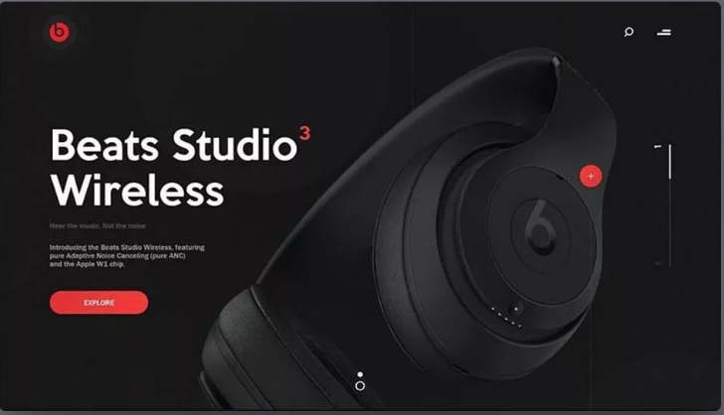

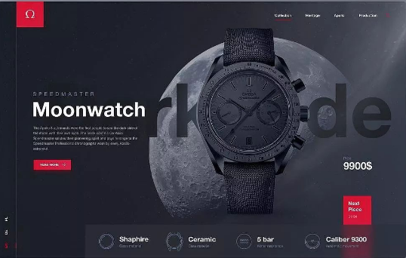

## Couleurs principales

Polices d’écriture

#C92129

#22202E

#2B2B37

#FFFFFF

## 

Merriweather Clair

ABCDEFGHIJKLMNOPQRSTUVWXYZ  
abcdefghijklmnopqrstuvwxyz  
1234567890

## 

Merriweather Normal

ABCDEFGHIJKLMNOPQRSTUVWXYZ  
abcdefghijklmnopqrstuvwxyz  
1234567890

# 

**Merriweather Gras**

**ABCDEFGHIJKLMNOPQRSTUVWXYZ  
abcdefghijklmnopqrstuvwxyz  
1234567890**

# 

Merriweather Noir

ABCDEFGHIJKLMNOPQRSTUVWXYZ  
abcdefghijklmnopqrstuvwxyz  
1234567890

# 

Lato Clair

ABCDEFGHIJKLMNOPQRSTUVWXYZ  
abcdefghijklmnopqrstuvwxyz  
1234567890

# 

Lato Normal

ABCDEFGHIJKLMNOPQRSTUVWXYZ  
abcdefghijklmnopqrstuvwxyz  
1234567890

# 

**Lato Gras**

**ABCDEFGHIJKLMNOPQRSTUVWXYZ  
abcdefghijklmnopqrstuvwxyz  
1234567890**

# 

Lato Noir

ABCDEFGHIJKLMNOPQRSTUVWXYZ  
abcdefghijklmnopqrstuvwxyz  
1234567890

# Troisième proposition

## Mots-clés

Moderne, minimaliste, simple, chaleureux, réflexion, créativité, communication, divertissement

## Moodboard

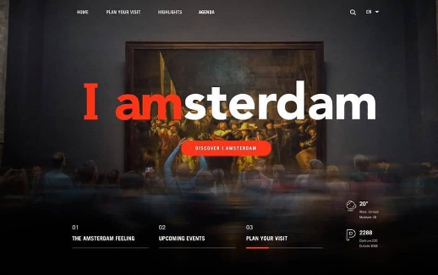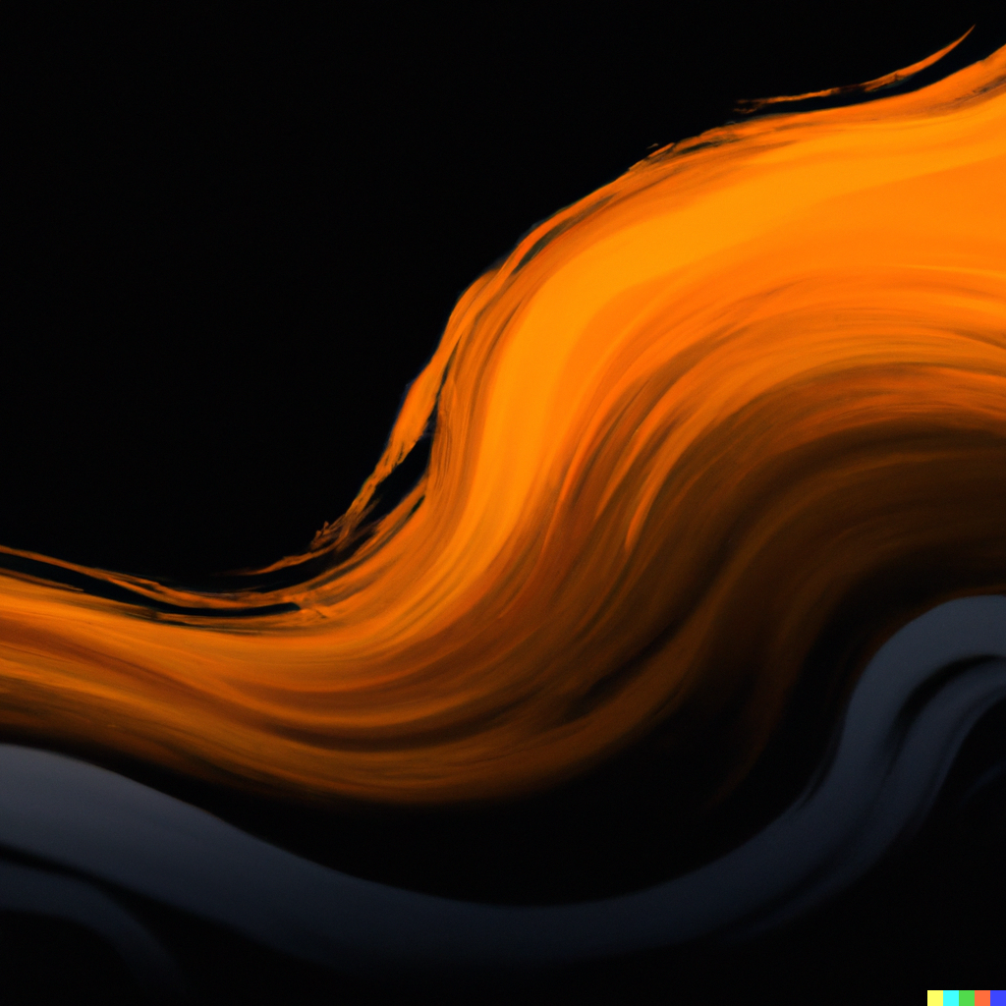

## Couleurs principales

#DF5B3F

#EA7331

#1B1B1B

#FFFFFF

## Polices d’écriture

## 

## 

## 

## 

## 

## 

## 